Состав слова (морфемика)
Термин | Значение термина
Окончание – | это изменяемая часть слова, которая образует формы слова и служит для связи слов в словосочетании и предложении. Окончание может быть нулевым.
Основа – | часть слова без окончания.
Корень – | главная значимая часть слова, в которой отражено общее лексическое значение всех однокоренных слов
Приставка – | значимая часть слова, которая стоит перед корнем и служит для образования новых слов.
Суффикс – | значимая часть слова, которая стоит после корня и служит для образования новых слов.

Морфемный разбор
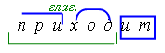 | 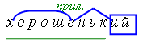 | 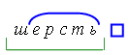

Порядок разбора
1. Часть речи.
2. Окончание.
3. Основа.
4. Корень.
5. Приставка.
6. Суффикс.

Чередование согласных звуков
Чередующиеся звуки | Примеры чередования
г \\ ж \\ з | подруга – дружный – друзья
д \\ ж \\ жд | ходоки – хожу – хождение
х \\ ш | воздух – воздушный, колыхать – колышет
з \\ ж | сказать – скажу, возразить – возражу
п \\ пл | насыпь – сыплю

Беглые гласные
О |  | Е
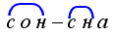 |  | 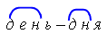
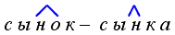 |  | 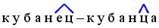
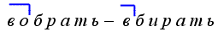 | 

Приставки
1. Неизменяемые | 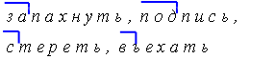
2. На –з (–с): перед звонк. –з | 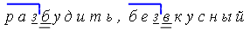
перед глух. –с | 

Корни с чередованием гласных о – а
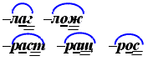 | 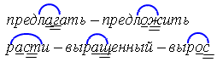
Исключения: полог , росток , Ростислав , Ростов , ростовщик , отрасль .

о – ё после шипящих в корне
жёлудь – желудёвый |  | крыжовник | – ?
шёпот – шепчет |  | шорох | – ?
пчёлы – пчела |  | шов | – ?
шёлк – шелка |  | шомпол | – ?
жёны – жена |  | капюшон | – ?

и – ы после ц
и |  | ы
1. В корнях | 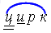 | 1. В окончаниях | 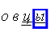
2. На -ция |  | 2. В суффиксе -ын | 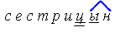
3. В словах: цыган на цыпочках сказал
цыплёнку: «Цыц!»

